Муниципальное автономное дошкольное образовательное учреждение
«Детский сад «Ромашка»

Сценарий конспект
экологического праздника ко дню рождения округа
«Мы любим Югру»
(для старшего дошкольного возраста 5-7 лет)

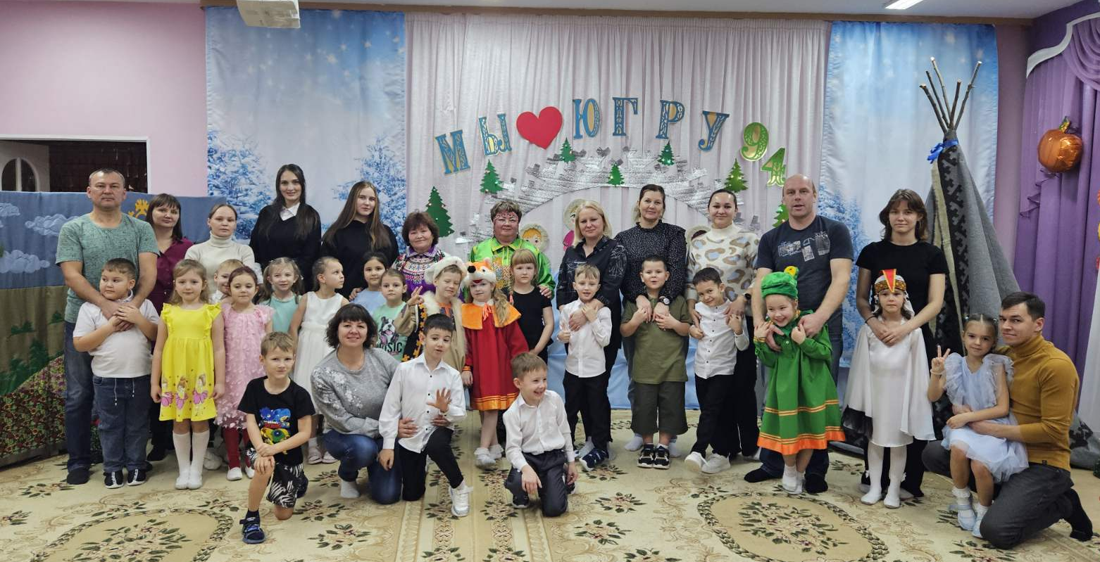

Спасенникова Татьяна Николаевна, воспитатель.

г. Советский, 2024 год

Цель: закрепить знания детей о родном крае - ХМАО-Югра и пробудить у детей интерес и любовь к родному краю.
Задачи:
- Образовательные: расширить и закрепить знания детей о природе родного края, культуре, быте коренных народов Севера.
- Развивающие: развивать связную речь, память, мышление, умение рассуждать, делать выводы;
- Воспитательные: воспитывать любовь и бережное отношение к природе родного края; воспитывать уважение и интерес к жизни и традициям ханты и манси, желание больше узнать об их жизни; воспитывать любовь к родному краю.

Ход мероприятия:
(Под песню «Мой край-Югра», дети входят в зал)
Ведущая: Здравствуйте, дети! Ребята к нам сегодня в гости пришла Зайцева Анна Владимировна представитель народа ханты. Хозяйка ремесленной мастерской «Солнечные нити». Город Югорский. Она играет на разных национальных инструментах.
Ведущий: Среди просторов нашей страны есть край, где мы с вами живем, где наш дом родной, а называется он…
Дети: Ханты-Мансийский Автономный Округ - Югра.
Ведущая: А старинное название нашего округа – Югра.
На территории округа проживает много национальностей. Но название округ получил благодаря коренным народам... Каким?
Дети: Ханты и манси.
Ведущая: Правильно ребята! Народы Ханты и манси – мудрые народы. Мудрости они учатся у природы. Их так и называют – «Дети природы».
Ведущая: Существует красивая легенда о нашем крае: «Когда Бог пролетал над нашим краем, у него замерзли руки и из них выпали все природные богатства. Рассердившись на свою оплошность, Бог, прикрыл упавшие сокровища непроходимыми болотами, тайгой и тундрой, а в качестве стражей послал полчища гнуса да комарья». Только спустя несколько столетий, стало ясно, что сокровища эти - нефть и природный газ. Каждый год 10 декабря наш округ отмечает день рождения. В этом году нашему округу исполнилось 94 года.И этот праздник мы посвящаем дню рождения нашего округа. Сегодня мы будим поздравлять и дарить подарки нашему округу.
Стихотворение о Югре
- Ребенок:
Я горжусь тобой, Югра!
Я горжусь тобой, Россия! Я горжусь тобой, Югра!
Ты по-своему красива, северянам дорога
Ты не Питер и не Сочи, не Уфа и не Москва
Мы к тебе привыкли очень, наша малая страна
Наша тайна – лес Югры, очень рады мы – а ты?
Здесь охота и рыбалка, здесь озера и леса
Здесь грибы и много ягод – в этом есть своя краса
Даже люди здесь другие, север их собой сплотил
Здесь живет народ горячий, чувство братства сохранил
Я горжусь тобой, Россия, я горжусь тобой, Югра!
Ты по-своему красива, северянам дорога!

- Ребенок:
«Моя Югра».
Среди полей и кедра кроны
Стоит Югра - красивый край.
Ее огромные просторы
не знают ни конца, ни край.
Здесь клюква, костяника и черника,
Здесь мишка бурый бродит по лесам,
Здесь раздаются птичьи крики,
Для глухаря Югра как рай!
Здесь нефть чернее золота намного,
Здесь рыбу ловят просто на раз, два.
Любите край свой хоть немного
И будет краше и милей моя Югра!

Взрослый и ребенок:
«Великая и великолепная» (ребенок и взрослый мама)(звучит тихо музыка)
Ребенок: Я стала взрослее, умнее я стала
И к маме моей вопросов не мало.
(ребенок смотрит на маму и говорит ей)
Ребенок: «Скажи мне родная мамуля моя,
А чем так прекрасна, известна Югра?
Подумав немного, мамуля в ответ:
Мама: «Природа здесь чудо,
Таких больше нет,
Болота опасны, но в них дух тайги,
Смотри, как деревья близки и легки.
Зима холодна, но мороз очень жгуч,
И ветер бродяга велик и могуч.
Здесь птицы красивы,
Животным тут рай,
На радуге света сиянье поймай.
А кедры цари нет им равных, нигде,
Кедровый орех ты отведай в Югре (дает ребенку кедровую шишку.)
Ребёнок: Послушав немного и извиняясь,
Я маме сказала совсем без прикрас: (берёт маму за руку)
«Спасибо тебе, что в Югре я живу,
Теперь, несомненно, её я люблю.
Скажу всем соседям, подругам, друзьям
Югра я тебя никому не отдам!»

Ведущий: Ребята к нам сегодня в гости пришла Зайцева Анна Владимировна представитель народа ханты. Хозяйка ремесленной мастерской «Солнечные нити». Город Югорский. Она играет на разных национальных инструментах. Сегодня в день рождения округа она хочет вас познакомить с музыкальным инструментом под красивым названием «Варган».

Ведущий: Территория, на которой расположен наш округ, огромна. Я предлагаю отправиться в небольшое путешествие в природу нашего замечательного края. Априрода здесь очень красивая и разнообразная. Наверное, вы не раз ходили с родителями в лес за грибами и за ягодами?
И я предлагаю поиграть в игру «Ягоды, грибы, орехи»
Ведущая:Давайте представим себе, что мы отправились в лес. Как хорошо здесь, прохладно! А еще тут можно собирать бруснику, грибы и орехи. Правда, чтобы сорвать орехи, надо поднять руки и потянуться вверх, чтобы собрать грибы -присесть, а бруснику нужно наклоняться. Итак, я буду быстро говорить, что нам встретилось, а мы - быстро менять положение тела:
- Ягоды (показывают руками, как срывают ягоды с куста)!
- Грибы (присядьте)!
- Орехи (встаньте и потянитесь)!
Ягоды! Орехи! Орехи! Грибы! Орехи! Ягоды!

Ведущий: Вижу, много вы грибов и ягод знаете! А какая ягода растёт на болоте? (Использовать мячики красного цвета и 2 корзины).

Ведущий: Сейчас мы с вами будем собирать клюкву на болоте.
Игра «На болото за клюквой» (звучит музыка)
(добежать до обруча, выбрать один шарик красного цвета, и возвратиться обратно и бросая шарик в корзину).

Ведущий:У народов манси и ханты любимое занятие эта рыбалка. Мы сейчас с вами тоже пойдем на рыбалку и поиграем в игру народов ханты «Рыба». По —мансийскийрыба — «хул». Вставайте в круг и будем передавать рыбу под звуки бубна(музыкальный инструмент народа манси). Как только бубен замолчит — нужно громко сказать «хул» (рыба). Потом игра идет дальше. Посмотрим кто самый внимательный.
Педагог: Молодцы.

Игра «В день нитку в иголку» (Иголки, ленты) (звучит музыка)

Педагог: В нашем округе очень много мастеров живёт и работает. Мастера делают красивые украшения для людей. Вышивают, шьют, плетут. Вот сейчас мы проверим, как вы умеете шить и пользоваться иголкой и ниткой. Нужно будет вдевать нитку в иголку, и сделать узелок.Шить уметь должны девочки и мальчики(пять иголок -5 человек.Можно с родителями поиграть).Выигрывает тот, кто быстрее справится с заданием.

Ведущая:
После праздников в зимние вечера люди собирались вместе в каком-либо доме. Женщины брали с собой рукоделие. На праздниках были и дети. Они не мешали взрослым, не плакали, не прыгали, а, прижавшись к мамам, заворожено слушали сказки.

Ведущая: Ребята, а вы любите сказки? Сегодня дети приготовили ко дню округа сказку Татьяны Кирюшатовой Ведущая:

Действуюие лица: дети подготовительной к школе группы «Любознайки»
- Ведущая (сказительница) – Спасенникова Т.Н.
- Журавушка – Сабина Сабирова
- Лягушонок – ЕвангелинаКраснопёрова
- Заяц–русак – Илья Шевцов
- Лисица (рыжий хвост) – Лиза Мыцалова
- Музыкальный руководитель – Байбародова Полина Евгеньевна

Ведущая: Давайте посмотрим её.

Ведущая: (звучит мелодичная мансийская музыка).
Ведущая: -Ходит по лесному болоту журавушка.
Ходит, что-то высматривает (журавушка смотрит по сторонам, что-то ищет).
(Выходит журавушка, танцует под мансийскую музыку).

Танец журавушки….

Ведущая: Выглянула из-за кочки лягушка(скачет, квакает).
Лягушка:– Ква-ква-ква!

(Подходит к журавушке).

Лягушка:- Журавушка, не пора ли тебе в тёплые края отправляться?
Журавушка:– Не время ещё, – отвечает журавушка. – Вот отведаю журавлиную ягоду, тогда и отправлюсь.
Лягушка:– Какую-какую ягоду? – спрашивает лягушка.
Журавушка:– Журавлиную, – повторяет журавушка.
Ведущая:Задумалась лягушка:
Лягушка: – Уж я-то, – не первый год на лесном болоте живу, а такую ягоду не знаю.
Журавушка:– Вот появится она, так и узнаешь.
Ведущая: Отвечает журавушка.
Ведущая: Только лягушка за зелёной кочкой спряталась, к лесному болотцу заяц-русак выскочил.
Ведущая:Увидел журавушку, удивился:(заяц – русак удивляется обходит журавушку)
Заяц-русак:– Ой, журавушка! Ты ещё здесь? А разве тебе не пора в тёплые края отправляться?
Журавушка:– Не время ещё, – Вот отведаю журавлиную ягоду, тогда и отправлюсь.
Заяц-русак:– Какую-какую ягоду?
Журавушка:– Журавлиную.
Ведущая:Задумался зайчик:
Заяц-русак: – Уж я-то, – не первый год в лесу живу, а про журавлиную ягоду ничего не знаю.
Журавушка:– Вот появится она скоро, так и узнаешь.
Ведущая: Ответила журавушказайцу.
Ведущая:Не успел зайчик убежать, замелькал среди травы рыжий хвост. Вышла к лесному болотцу лисица:
Лисица:–Ой, – журавушка(обходит журавушку) Ты ещё здесь? А я думала, ты уже в тёплые края улетела.
Журавушка:– Не время ещё, лисонька, – не время. Вот отведаю журавлиную ягоду, тогда и распрощаюсь с вами до самой весны.
Лисица:– Какую-какую ягоду?
Журавушка:– Журавлиную.

Ведущая:А лисичка удивляется:
Лисица:– Уж я-то, – в нашем лесу все ягоды знаю, а про журавлиную никогда не слышала.
Журавушка:– Вот появится она скоро, – так ты на неё и поглядишь, и попробуешь.
Ведущая:Убежала лисичка, а журавушка ходит себе меж болотных кочек, приглядывается, что-то высматривает, приговаривает:
Журавушка:– Скоро-скоро журавлиная ягода появится. Скоро-скоро!

(журавушка делает движения) (ДАРЬЯ ИВАНОВНА ИЗ ЧУМА ВЫНОСИТ КОЧКИ С ЯГОДАМИ)
Ведущая:Тут, и правда, заалели болотные кочки россыпью ягодок. Каждая ягодка, что бусинка: яркая, гладкая, блестящая.
Ведущая:Поклевала журавушка ягод, расправила крылья, вверх поднялась, закружила над родным болотцем.
Журавушка:– До свидания. В следующем году увидимся.
Ведущая:Выскочила из воды лягушка, выглянул из-за кусточка заяц, прибежала к болоту лисичка. Смотрят на болотные кочки, удивляются:
Все звери вместе:– Так это же всем знакомая клюква (сангкви-пил).
Журавушка:– Клюква-клюква (САНГКВИ ПИЛ – САНГКВИ- ПИЛ)! Она родимая! Журавлиная ягода! Силу прибавляет, от болезней оберегает!
Ведущая:Встретиласьжуравушка в небе со своими братьями-журавлями.
(звучит музыка)
Танец журавлей…..

Ведущая: Ровным клином устремились они в дальние края, в тёплые страны.
Ведущая:А лягушка, зайчик да лисичка взглядом журавлей проводили, журавлиной ягоды отведали да разбежались: кто спать, кто нору утеплять, а кто по огородам скакать да капустные кочерыжки глодать.Вот и сказки конец.
Ведущая:Для народов ханты и манси журавли считаются священной птицей, он является символом мудрости, семьи, материнства и долголетия.
- Понравилась вам ребята сказка. Так какую ягоду называют журавлинной?клюква (сангкви-пил).
Ведущий: Давайте поприветствуем наших героев апладисментами.
В роли были ребята из подготовительной к школе группы «Любознайки».
1. Журавушка – Сабина Сабирова
2. Лягушонок – Евангелина Краснопёрова
3. Заяц–русак – Илья Шевцов
4. Лисица (рыжий хвост) – Лиза Мыцалова
5. Все танцивальные движения придумала и воплатила музыкальный работник Байбародова Полина Евгеньевна.

Ведущая:Ребята для наших героев приготовили сюрприз.

- Песня «Зайчик» (на мансийском языке).
- Дарья Ивановна играет на санквылтапе.

«Клюква»
Мы с папой и мамой за клюквой пойдем,
На кочках болота ее соберем.
Красива, кругла, но на вкус кисловата,
Зато витаминами очень богата!
Мы в следующий раз торопиться не будем,
а клюквы по больше, все, как соберем.
Не будем болеть круглый год - это точно,
Мы морс витаминный и вкусный попьем.

Педагог: В честь дня нашего округа предлагаю спеть песню.

ПЕСНЯ «ЮГРА НАС ОБЪЕДИНИЛА»
(Авторская песня Александры Беломожной)

Ведущий: Сегодня вы, ребята напразднике стихи рассказывали, в игры играли, песню спели, сказку показали. У народов ханты и манси есть древний обычай в конце любого праздника – завязывать яркие ленточки на берёзу, так как она является чистым деревом, олицетворяющим жизнь. И по старинному обычаю, я хочу провести национальный обряд «Дерево желаний». Завязывая ленточку, загадайте желание, чтобы счастливы и здоровы были близкие и родные, и все люди на планете Земля.

Обряд «Дерево желаний» (использовать цветные ленточки и искусственное дерево)

(Дети и родители по очереди подходят к дереву, привязывают к веточке яркую ленточку, произнося при этом своё желание.)
Ведущий:Дорогие ребята, уважаемые взрослые спасибо за то, что вы нашли время прийти на наша мероприятия «Живите в гармонии, живите с миром! Любите наш край, берегите его это самое красивое место на планете Земля.

Ведущий: Ос ёмас олэн! До свидания.

ОБЩЕЕ ФОТО.

